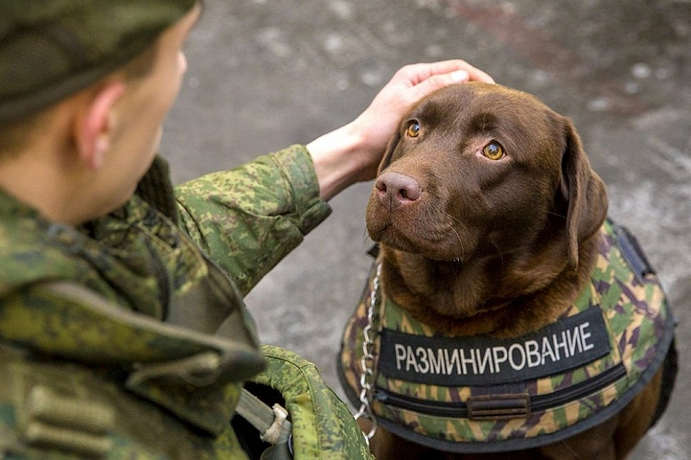
4 апреля - Международный день просвещения
по вопросам минной опасности и помощи в деятельности, связанной с разминированием
Прошло более 70 лет после Великой Отечественной войны, но наша земля таит еще в
себе сюрпризы. Остатки снарядов, гильз и многое другое находят и по сей день. На
территории Ленинградской области на протяжении нескольких лет велись
непрекращающиеся ожесточённые бои на земле и в воздухе, закладывались минные поля.
Однако болотистая почва, характерная для нашего региона, явилась причиной того, что
множество снарядов увязали, не взрываясь, на глубине в несколько метров. Сразу после
войны подразделения сапёров очистили землю, насколько могли. Но техника, применяемая
в те годы, не позволила обнаружить боеприпасы, завязшие глубоко под землёй. А дальше в
дело включились естественные природные процессы: ежегодно земля выталкивает
находящиеся в ней предметы на 2-4 сантиметра. Так и получается, что спустя многие годы
на поверхность стало вылезать смертельно опасное железо. Все эти предметы представляют
огромную опасность для людей.
В целях Вашей безопасности ОНДиПР Всеволожского района напоминает правила
поведения при обнаружении таких предметов. При обнаружении взрывоопасных предметов
(ВОП), самодельных взрывных устройств (СВУ) или предмета, похожего на взрывное
устройство. На улице, в местах массового скопления людей, на объектах культурно-
зрелищного назначения немедленно сообщить об обнаруженном предмете в единую
дежурно-диспетчерскую службу (ЕДДС) администрации муниципального образования (или
в отдел внутренних дел или военный комиссариат) или любому встретившемуся сотруднику
полиции. При этом желательно представиться и сообщить: время, место, обстоятельства
обнаружения взрывоопасного предмета, его внешние признаки, наличие и количество
людей на месте обнаружения. Не предпринимать никаких самостоятельных действий. Не
проявлять паники, суеты, соблюдать осторожность и меры безопасности. Ни в коем случае
не трогать руками и не пинать ногами, не перемещать, не закрывать чем-либо этот предмет.
Не пользоваться вблизи него электро-радиоаппаратурой. Не оказывать на предмет
температурного, звукового, механического и электромагнитного воздействия. Все эти
действия могут привести к несанкционированному взрыву. Не оставлять детей без
присмотра. Запрещается разводить огонь на открытом грунте, в земле может лежать снаряд
или минометная мина. По возможности до прибытия нарядов органов внутренних дел
принять меры по недопущению к месту обнаружения подозрительного предмета других лиц
и не приближаться самим. Быть готовыми, при необходимости, к срочной эвакуации из
опасной зоны. В транспорте общественного пользования при обнаружении оставленной без
присмотра сумки, коробки, чемодана и т. п. уведомить об этом водителя транспортного
средства. В свою очередь, водитель должен немедленно высадить пассажиров. По возможности отогнать транспортное средство в безлюдное место. Сообщить об
обнаруженном предмете в единую дежурно-диспетчерскую службу (ЕДДС) администрации
муниципального образования (или в отдел внутренних дел или военный комиссариат) или
любому встретившемуся сотруднику полиции или любому встретившемуся сотруднику
полиции. Соблюдая меры предосторожности, по возможности, ограничить доступ к
автомобилю людей до прибытия нарядов полиции.
Не рекомендуется принимать посылки, пакеты и другую ручную кладь для перевозки от незнакомых и малознакомых людей.
Категорически запрещается:
- самостоятельно предпринимать действия, нарушающие состояние взрывоопасного
предмета, трогать или перемещать его и другие предметы, находящиеся с ним в контакте, а
случайно сдвинув с места, не льстите себе мыслью, что он безопасен;
- заливать жидкостями, засыпать грунтом или накрывать обнаруженный предмет тканевыми
или другими материалами;
- оказывать температурное, звуковое, световое, механическое воздействие на
взрывоопасный предмет.
Невыполнение настоящих требований может привести к взрыву боеприпаса!
Отдел надзорной деятельности и профилактической работы Всеволожского района УНД и ПР Главного управления МЧС России по Ленинградской области напоминает:
При возникновении любой чрезвычайной ситуации или происшествия
необходимо срочно звонить в службу спасения по телефонам "01" или "101"
Владельцам мобильных телефонов следует набрать номер "101", "112" или 8 (813-70) 40-829

